

**周度市场报告**

**2025年3月10日** 

市场综述

上周富时中国A50指数周涨0.55%，标准普尔500指数周跌3.10%。美元兑离岸人民币周跌0.71%。LME铜周涨2.61%，COMEX黄金周涨2.43%，COMEX白银周涨4.51%。WTI原油周跌3.88%。ICE原糖期货主力合约周跌1.03%，ICE棉主力合约周涨1.35%，MB铁矿石周跌1.70%。

图表1：全球资产涨跌幅

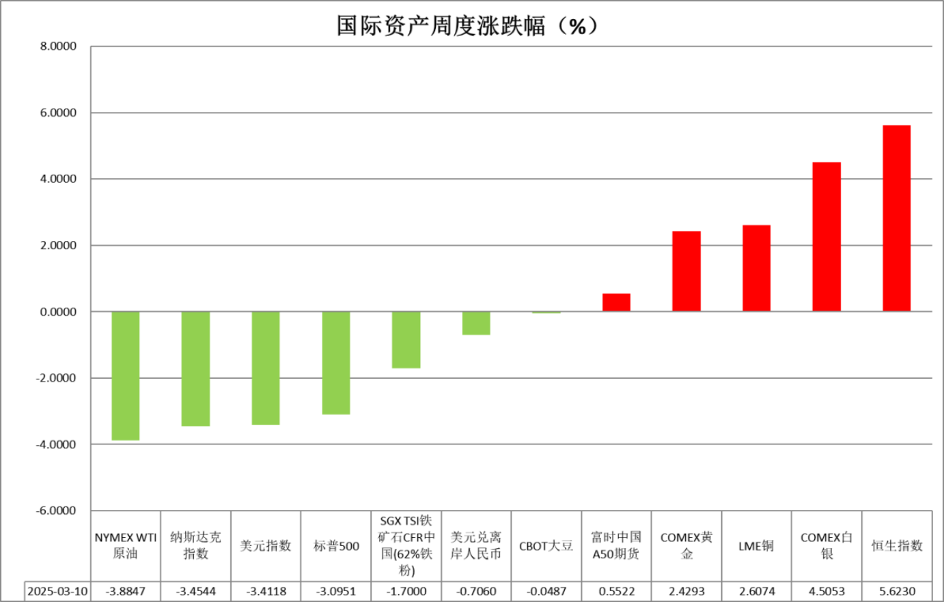

资料来源：公开资料整理，瑞达国际

* **周度事件汇总**

【美联储主席鲍威尔表示，美联储不需要急于调整利率。劳动市场稳健，整体处于平衡状态。通胀水平略高于2%的目标，但正逐步接近该目标。关于特朗普政府政策及其经济影响的不确定性仍然很高。】

【美国总统特朗普表示，将缩减政府规模，扩大私营部门。加拿大在木材上的关税极高，他们对乳制品的征税超过200%。最快可能会在周五、下周一、或下周二对加拿大的木材和乳制品实施对等关税。】

【美联储穆萨勒姆表示，美联储货币政策具有“适度的限制性”，倾向于采取“保持耐心”的决策方式；经济增长前景看似不错，就业市场健康。】

【美联储威廉姆斯表示，真的很难预测美联储今年将如何调整利率；美联储的资产负债表策略没有改变；不担心美联储的独立性；很难对经济前景形成基础情景，更倾向于考虑不同的情景。】

【美国白宫发言人表示，正在重新审视对乌克兰的资金支持，关于矿产交易的谈判正在进行中，特朗普致力于和平协议；将对通过《美墨加协定》进口的任何汽车给予一个月的关税豁免；对等关税仍自4月2日起生效。】

【美联储“褐皮书”显示，自1月中旬以来，整体经济活动略有上升。大多数地区的价格温和上涨。】

【美国总统特朗普签署对墨西哥和加拿大关税的修正案，使符合“美国-墨西哥-加拿大协定”（美墨加协定）的产品免征关税，直至4月2日。】

【美国总统特朗普表示，钢铁和铝关税将不进行调整；明年可以实现预算平衡；将签署命令放开森林（采伐限制）；加拿大和印度是高关税国家。】

【美联储理事沃勒表示，不认为有必要在三月降息；美联储仍需要更多数据来了解经济前景；可能在3月美联储会议之后看到降息；2025年进行两次降息的预期仍然合理。】

【美国2月季调后非农就业人口增15.1万人，预期增16万人，前值从增14.3万人修正为增12.5万人；美国2月失业率4.1%，预期4.00%，前值4.00%。】

【美国2月ADP就业人数增7.7万人，预期增14万人，前值从增18.3万人修正为增18.6万人。美国1月工厂订单环比升1.7%，为2024年7月以来最大增幅。】

【美国2月ISM制造业PMI为50.3，创2022年6月以来新高，预期50.5，前值50.9。美国2月标普全球制造业PMI终值录得52.7，为2022年6月以来新高，预期51.6，前值51.6；美国2月ISM非制造业PMI为53.5，预期52.6，前值52.8。】

【美国初请失业金人数22.1万人，预期23.5万人，前值24.2万人。】

【美国2月挑战者企业裁员人数17.2017万人，前值4.9795万人。同比升103.2%，前值降39.50%；环比升245.45%，前值升28.36%。】

【欧元区1月零售销售环比降0.3%，预期升0.1%，前值从降0.20%修正为持平；同比升1.5%，预期升1.9%，前值从升1.90%修正为升2.2%。】

【欧元区2024年第四季度GDP终值同比升1.2%，预期升0.9%，初值升0.9%，第三季度终值升0.9%；环比升0.2%，预期升0.1%，初值升0.1%，第三季度终值升0.4%。】

【欧元区2024年第四季度季调后就业人数终值同比升0.7%，预期升0.6%，初值升0.6%】

【欧元区2月CPI初值同比升2.4%，预期升2.3%，1月终值升2.5%；环比升0.5%，1月终值降0.30%。欧元区2月制造业PMI终值47.6，预期47.3，初值47.3，1月终值46.6。】

【欧元区1月PPI环比升0.8%，预期升0.5%，前值从升0.40%修正为升0.5%；同比升1.8%，预期升1.4%，前值从持平修正为升0.1%。】

【欧元区2月服务业PMI终值50.6，预期50.7，初值50.7，1月终值51.3；综合PMI终值50.2，预期50.2，初值50.2，1月终值50.2。】

【德国2月制造业PMI终值46.5，为2023年1月以来新高，预期46.1，初值46.1，1月终值45。】

【欧元区1月失业率6.2%，预期6.3%，前值由6.30%修正为6.2%。】

 **周度品种观点**

|  |  |
| --- | --- |
| **品种** | **观点** |
| **S&P500** | 3月7日当周，标普500指数下跌3.1%至5770.2点；迷你标普500主力合约下跌3.13%至5771.75点。经济数据层面，美国2月新增非农就业人口低于市场预期，前值亦下修。非农走弱增加市场对后续降息概率的押注。货币政策层面，美联储主席鲍威尔3月7日发表讲话称，美联储不需要急于调整利率。劳动市场稳健，整体处于平衡状态。通胀水平略高于2%的目标，但正逐步接近该目标。该表态呈鹰派，但仅对市场情绪有短暂冲击。美国总统特朗普签署对墨西哥和加拿大关税的修正案，使符合“美国-墨西哥-加拿大协定”的产品免征关税，直至4月2日。贸易紧张局势有所缓和，但未能缓解市场对关税政策带来经济衰退的担忧。整体来看，目前关税战虽出现些许缓和，但后续仍存在极大不确定性，同时经济数据疲软也增加美股下行压力。策略上，建议逢高沽空。 |
| **富时中国A50** | 3月7日当周，富时中国A50指数上涨0.53%至13295.09点；新交所富时A50期指主力合约上涨0.55%至13292点。国内方面，经济基本面，受春节错月影响，2月份国内CPI同比、环比涨幅均转为下降，而PPI降幅略有收窄。后续随着春节错月影响消除加上PPI向CPI传导，CPI预计温和回升。政策端，3月5日人大开幕会上所做的政府工作报告对2025年经济增长目标、财政赤字率、货币政策方向、促消费政策的定调均十分积极。此外，3月6日举行的经济主题记者会上，各部门负责人对市场热切关注议题做了回应，在对新质生产力的培育、促消费、宽财政、宽货币、加强投资者保护上均给出了强有力的安排。整体来看，随着两会开幕，政策或将对市场产生较强推动效果，同时对政策稳增长的预期，对大盘蓝筹有一定程度的利好。春季行情预计进一步上演。策略上，建议逢低买入。 |
| **LME铜** | 国际方面，美国2月非农就业人口录得15.1万人，略低于市场预期，失业率录得4.1%，为2024年11月以来新高。数据公布后，交易员不再押注美联储5月降息，现预计等到6月才能重新开始降息，但仍然预计今年美联储将降息约75个基点。国内方面，国家统计局2月份CPI和PPI数据指出，2月份CPI环比下降0.2%，同比下降0.7%；PPI环比下降0.1%，同比下降2.2%。这主要是受春节错月、假期和部分国际大宗商品价格波动等因素影响。美元美债方面，略不及预期的非农数据继续支撑美联储年内多次降息的预期，美元指数五日连跌，刷新四个月以来低位，但鲍威尔发言称不急于降息后有所反弹，最终收跌0.298%，报103.89，创2022年11月以来最大单周跌幅。美债收益率在鲍威尔讲话后持续拉升，抹去日内全部跌幅，基准的10年期美债收益率收报4.301%；对货币政策更敏感的两年期美债收益率收报4.002%。库存方面，截止3月7日，LME总库存为257325吨，较上周环比-4750吨；COMEX总库为92509短吨，较上周环比-972短吨；SHFE库存为267376吨，较上周环比-961吨。交易方面，隔夜COMEX铜主力合约震荡走弱，涨跌幅-1.98%，报收4.713。截止3月4日CFTC非商业多头持仓为88987张，空头持仓为75975张，净持仓为净多13012张，环比上周-6010张，多头持仓情绪逐步回落。操作建议，轻仓震荡交易，仅供参考。 |
| **ICE原糖** | 本周美糖5月合约期价下跌，周度跌幅约0.92%。市场受到印度和泰国产量前景下降，以及最大种植国巴西天气比正常情况更干燥支撑。巴西航运机构Wiiams发布的数据显示，截至3月5日当周，巴西港口等待装运食糖的船只数量为39艘，此前一周为43艘。港口等待装运的食糖数量为127.2万吨，此前一周为122.74万吨。在当周等待出口的食糖总量中，高等级原糖(VHP)数量为113.85万吨。根据Wiiams发布的数据，桑托斯港等待出口的食糖数量为53.51万吨，帕拉纳瓜港等待出口的食糖数量为37.81万吨。 |
| **ICE棉花** | 本周美棉5月合约价格上涨，周度跌幅约1.22%。投机客因棉花需求改善而进行空头回补，美元走贬同样提振市场。国际方面，据美国农业部(USDA)报告显示，2025年2月21-27日，2024/25年度美国陆地棉出口签约量54821吨，较前周增长45%，较前4周平均水平增长6%，主要买家越南(16594吨，包括从中国转口1476吨、从韩国转口45吨)、中国(10624吨)、巴基斯坦(7400吨，包括取消272吨)、土耳其(7264吨)、泰国(4290吨，包括取消45吨)。 |
| **美元指数** | 截止3月7日，美元指数跌0.3%报103.8945，周跌3.41%。非美货币涨跌不一，欧元兑美元涨0.45%报1.0834，周涨4.42%；英镑兑美元涨0.3%报1.2921，周涨2.72%；美元兑日元涨0.04%报148.037，周跌1.72%。美元指数于上周五盘中录得四个月低点，创下近一年来最长连跌纪录。最新非农就业报告显示，劳动力市场出现疲软迹象。2月美国新增非农就业人数为15.1万，略低于预期的16万，失业率意外上升至4.1%，薪资增长如预期放缓至0.3%。此外，联邦政府就业人数减少1万，但美国政府效率部门裁员的全面影响尚未完全显现。此次非农关税政策的不确定性持续打压市场情绪，加剧了对美国经济前景的担忧，加墨进口关税措施暂时延迟至4月2日执行，再次凸显特朗普政策高度不确定性。往后看，政策摇摆不定和美国经济边际放缓，或持续抬升市场避险情绪。美联储鲍威尔再次强调审慎观望的利率观点，当前其他联储票委整体基调偏鹰，维持美国经济整体仍具韧性的观点，以及对关税的通胀预期抬升表示担忧。当前市场计价今年美联储3次降息预期维持不变，不确定性增强的背景下，美元震荡看待为主。欧元兑美元近期大幅反弹，录得四个月以来最高水平。市场对欧洲增加国防支出和借贷的预期提振欧元区经济前景，央行行长表明通胀接近2%的目标，25基点的降息如期兑现，但货币政策基调逐渐转鹰，支撑欧元走强。短期内，在美元偏弱且欧央行利率基调转鹰的背景下，欧元有望延续反弹。日元方面，JPY/USD汇率本周继续走高，经济数据良好叠加日本央行明确偏鹰基调，为日元提供支撑，特朗普表示将对指定汽车制造商给予关税豁免，关税相关担忧有所降温，短期内，日元震荡偏强格局看待。 |
| **贵金属** | 截止3月7日，国际贵金属期货普遍收跌，COMEX黄金期货跌0.3%报2917.7美元/盎司，周涨2.43%，COMEX白银期货跌1.27%报32.915美元/盎司，周涨4.51%。地缘和关税风险仍主导市场情绪，近期外盘黄金表现更为强势，主要受益于经济数据边际转弱和关税担忧所导致的美元持续走弱。地缘方面，美国暂停对乌克兰的军事援助，特朗普威胁对俄罗斯实施更多制裁，直至达成和平协议。关税方面，加墨进口关税措施暂时延迟至4月2日执行，再次凸显特朗普政策高度不确定性。数据方面，最新非农就业报告显示，劳动力市场出现疲软迹象。2月美国新增非农就业人数为15.1万，略低于预期的16万，失业率意外上升至4.1%，薪资增长如预期放缓至0.3%。此外，联邦政府就业人数减少1万，但美国政府效率部门裁员的全面影响尚未完全显现，预计3月非农报告继续释放就业市场降温信号。美元及利率方面，美元指数创下近一年来最长连跌纪录，继续提振黄金货币属性，长端美债收益率则小幅反弹，通胀预期升温下，实际利率走低亦对金价形成支撑。短期来看，贵金属市场仍将受到关税预期反复和美元走弱提振。中长期金价上行的逻辑依然稳固，美国政府债务和贸易战风险或削弱美元信用以及美元储备货币的地位，黄金投资需求有望持续增加。白银方面，近期投机净多头头寸持续增加，金银比有望回落。操作上建议，暂时观望为主。 |

 **周度品种图表**

|  |
| --- |
| 图2：富时中国A50  图1 ：标普500指数 |
| 图4：美国原油价格  图3：LME铜走势图 |
| 图6：ICE棉花期货主力合约日走势图  图5：ICE原糖期货主力合约走势图 |
| 图7：铁矿走势图  图8：大豆走势图 |
| 图9：美元指数走势图  图10：黄金走势图 |

资料源：公开资料整理，瑞达国际

 **本周热点日程**

|  |  |  |
| --- | --- | --- |
| **时间** | | **数据/事件** |
| **2025/03/10** | **15:00** | **德国1月季调后工业产出** |
| **2025/03/10** | **17:30** | **欧元区3月Sentix投资者信心指数** |
| **2025/03/10** | **22:00** | **美国2月谘商会就业趋势指数** |
| **2025/03/10** | **23:30** | **美国2月纽约联储1年通胀预期** |
| **2025/03/10** | **待定** | **美国总统特朗普与美国科技领袖会面** |
| **2025/03/11** | **07:30** | **日本第四季度实际GDP终值** |
|  |  | **日本1月所有家庭支出** |
| **2025/03/11** | **18:00** | **美国2月NFIB小型企业信心指数** |
| **2025/03/11** | **22:00** | **美国1月JOLTs职位空缺** |
| **2025/03/12** | **16:45** | **欧洲央行行长拉加德发表讲话** |
| **2025/03/12** | **20:30** | **美国2月未季调CPI** |
| **2025/03/12** | **21:45** | **加拿大央行公布利率决议** |
| **2025/03/13** | **02:00** | **美国2月政府预算** |
| **2025/03/13** | **18:00** | **欧元区1月工业产出** |
| **2025/03/13** | **20:30** | **美国至3月8日当周初请失业金人数** |
|  |  | **美国2月PPI** |
| **2025/03/14** | **22:00** | **美国3月密歇根大学消费者信心指数初值** |
|  |  | **美国3月一年期通胀率预期初值** |

△ 免责声明

此报告由瑞达国际所编制。本报告采用之资料及意见均相信可靠及准确，但本公司并不对各分析或有关资料之可 靠性及准确性作出全面性保证。本报告只供客户或读者作参考之用，客户或读者不应完全依靠本报告内容作为投资准 则。

本报告之资料及意见如有任何更改，恕不另行通知。本报告并非及并无意图构成任何作价或招揽进行买卖本报告 提及的商品。本公司不会对任何因依靠本报告作出任何买卖而引致之任何损失承担任何责任。



24小时客服电话： 00852 - 25342000/86 - 13603059885

24小时传真电话： 00852 - 25632368

客服邮箱： cs@ruida- int . com

客服QQ： 203195058/2938472186

网址：www. ruida- int . com

地址: 香港湾仔菲林明道8号大同大厦17楼05 - 06室